СЕКРЕТЫ ОВОЩНОГО СУНДУЧКА
ОПЫТЫ И НАБЛЮДЕНИЯ
МОЖНО ЛИ УВИДЕТЬ КАК РАСТУТ ОВОЩИ?
В горшочек мы посадили луковицу, у которой уже про росли зеленые перышки. Вставили в землю около края горшочка линейку и на ней отметили фломастером тот уровень, которого достигла на данный момент верхушка луковицы. Каждое утро мы делали новую отметку. Луковица растет!- На сколько она увеличивается ежедневно? Всегда ли прирост одинаковый? Как вы думаете, что луковице необходимо для роста? (вода, свет, тепло) Что можно сделать из зеленых ростков? Какие блюда с ними вам нравятся?
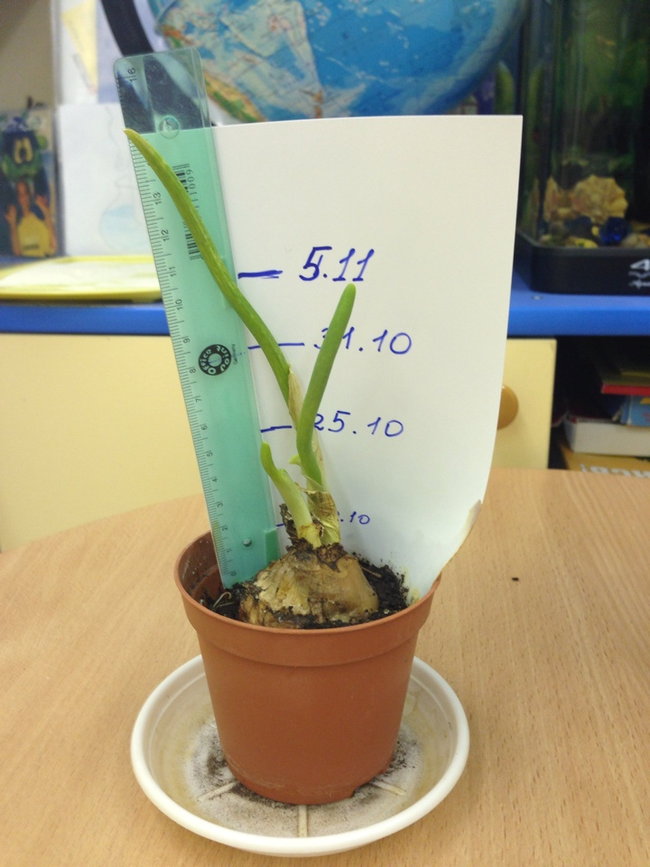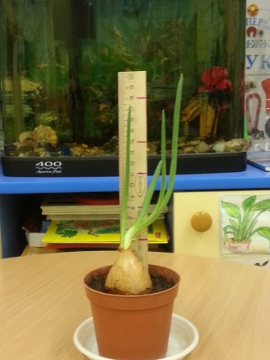

ЛУКОВЫЙ КАКТУС
Детям очень понравилось проращивать лук и лакомиться его полезными перышками и решили вырастить луковый кактус. Взяли двухлитровую пластиковую бутылку, обрезали верхнюю и нижнюю часть так, чтобы образовалась труба .В ней маникюрными ножницами прорезали круглые отверстия. Наполнили трубу землей и закрепили ее в горшке с землей. Затем приступили к посадке луковиц. Старательно углубили
луковицы в землю так, чтоб не выпадали. Побольше луковицу прикрепили вверху, но так, чтобы оставалось немного свободного места для полива. Поливали «кактус» ежедневно сверху-вниз .И вскоре у нас выросло причудливое растение. 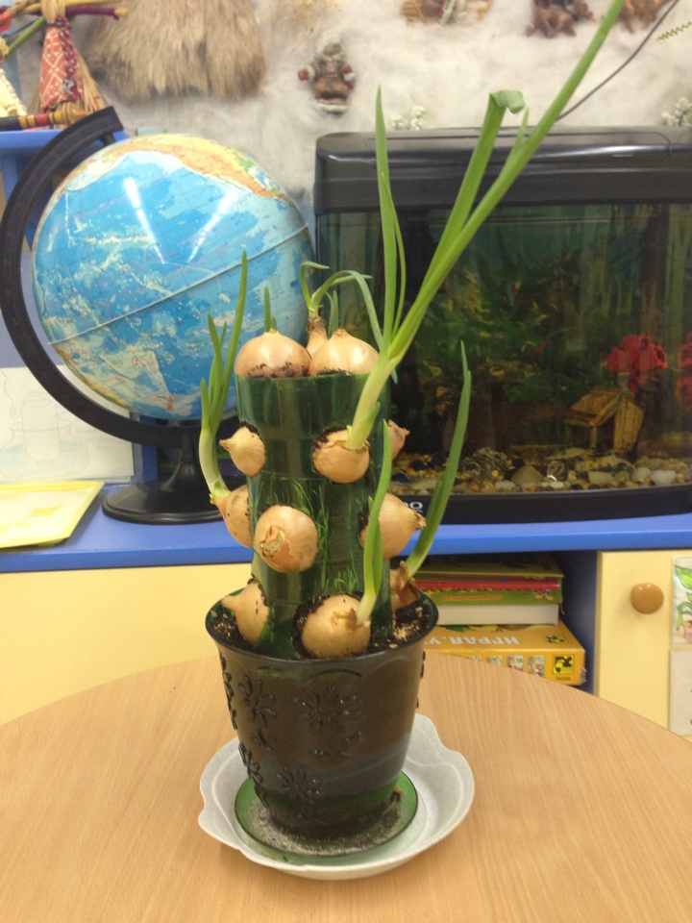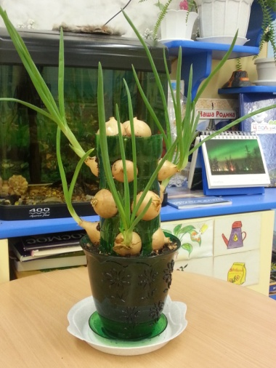

СОДЕРЖАТ ЛИ ОВОЩИ ВОДУ? Прежде чем проводить опыт, выдвинем предположение: содержат овощи воду или нет? Чтоб проверить, мы взяли разные овощи: картофель, морковь, помидор, огурец. Разрезали их на две части и срезом провели по своей руке. Что вы ощутили? Содержится ли вода в овощах? В каком овоще воды больше? Но несколько исследователей еще сомневались. Тогда мы взяли мелкую терку и натерли на ней морковь и картофель, через марлю отжали сок. Сравнили, в каком овоще больше жидкости - в моркови или картошке. Дети изъявили желание попробовать сок на вкус.

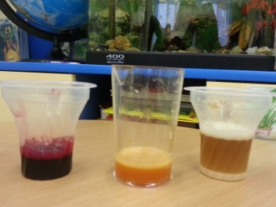
СЪЕДОБНАЯ ГУСЕНИЦА
Переднюю часть зеленого гольфа мы заполнили влажной землей и закрепили шнурком - это голова гусеницы. Из пуговиц сделали глаза .Заполнили землей "туловище" гусеницы и завязали ( зашили гольф ). Расположили гусеницу на подносе и хорошо полили. НА спинке разложили семена кресс-салата и ежедневно поливали. Через несколько дней у нас был свеженький, зеленый и полезный урожай.
ДЫШАТ ЛИ ОВОЩИ? Мы взяли прозрачный пакет, поместили в него капустные листья. Крепко завязали пакет и оставили на несколько дней на подоконнике. Какие изменения произошли, почему пакет стал мутным? Мы развязали пакет и провели по внутренней стороне пакета. Откуда влажность? Она выделилась в процессе дыхания. Интересно, что овощи дышат только в тепле, а когда t опускается до 0 градусов, дыхание почти незаметно.

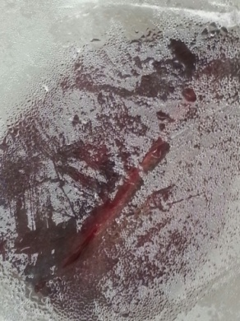

ОВОЩНАЯ МУЗЫКА Мы приготовили маленькие морковки, капустные листья, листья петрушки и т.д. Дети весело грызли их ,хрустели , создавая неповторимое музыкальное произведение.
РАЗНОЦВЕТНЫЕ БЛИНЧИКИ Мы замесили для блинчиков тесто, как обычно. Разделили его на четыре части. В одну добавили сок свеклы, в другую сок морковки, в третью измельченный шпинат и другую зелень, четвертую оставили без добавок. выпекали разноцветные блинчики и выкладывали на тарелки в разных сочетаниях. Украсили блюда сметаной, сыром, зеленым луком и оливками.

